UNIVERSIDAD MAYOR DE SAN SIMÓN
FACULTAD DE CIENCIAS AGRÍCOLAS, PECUARIAS y FORESTALES
DIRECCIÓN POSGRADO

Diplomado en Gestión Curricular y Educación
Superior Intercultural basado en
Competencias en Ciencias Agrarias

Integrantes del grupo:

Richard Ángel Aguilar Colmenares
Franz Oliver Casilla Loza
Yashira Ángela Montes Vega
Giovana Raquel Pinto Lopez

Cochabamba - 2015

Análisis del discurso conceptual, técnico y cultural para la educación superior con competencias en la Carrera de Ingeniería Agronómica

- RESUMEN

La universidad se enfrenta a desafíos planteados por el Estado y la sociedad, los cuales cuestionan el impacto de esta institución en el desarrollo del país. En el campo de la formación profesional, esta situación demanda la renovación y actualización del conocimiento para promover profesionales con creatividad, flexibilidad, adaptabilidad y capacidad de resolver problemas. En el campo de la investigación, se debe hacer innovación permanente y vincular en la formación de talentos humanos a partir de la conformación de redes de investigación, la universidad debe formar profesionales que realicen investigación y que generen conocimiento que su sociedad necesita. Para nutrirse de las demandas de toda la sociedad es importante la apertura al diálogo de saberes, dialogo intercientífico a través de la sociedad y la inter e intraculturalidad.

Todo ello implica la necesidad de replantear el enfoque educativo de formación de profesionales en la carrera de Ingeniería Agronómica para que no quede exenta de esta situación problemática. Para ello se plantea la incorporación del enfoque por competencias para que el profesional tenga capacidades conceptuales, procedimentales y actitudinales para contribuir al desarrollo sustentable de la agropecuaria de acuerdo a la realidad nacional.

- ORGANIZACIÓN Y FUNCIONES DEL GRUPO

Los nombres y roles de los integrantes del grupo se detallan a continuación:

Nombres | Apellidos | Función
Ángel Richard | Aguilar Colmenares | Relator
Franz Oliver | Casilla Loza | Portavoz
Yashira Ángela | Montes Vega | Apuntador
Giovana Raquel | Pinto Lopez | Apuntador

- ESTRUCTURA DEL INFORME

  - Conceptos y términos a clarificar

En el presente trabajo se describirán conceptos, dentro los tres componentes de las competencias incluyen en su estructura los cuales son:

Discurso conceptual; enfoque por competencias, la intra–interculturalidad, dialogo de saberes, talentos humanos, ser biopsicosocial, en el discurso técnico; competencias conceptuales, procedimentales y actitudinales y evaluación formativa y, el discurso cultural; docente integral, metodologías transdisciplinares, evaluación formativa.

Fig. 1. Mapa conceptual de términos y conceptos a clarificar
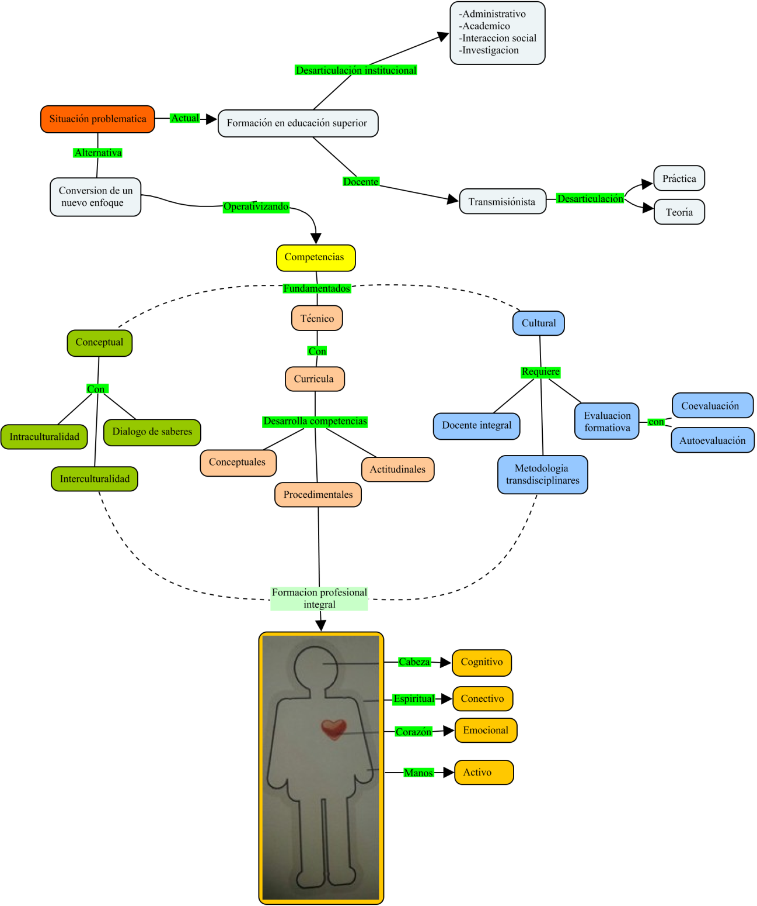

    - Discurso conceptual

Competencias.- Definido como la capacidad efectiva para llevar a cabo exitosamente una actividad laboral plenamente identificada. Las competencias son el conjunto de conocimientos, procedimientos y actitudes combinados, coordinados e integrados en la acción adquiridos a través de la experiencia (formativa y no formativa) que permite al individuo resolver problemas específicos de forma autónoma y flexible en contextos singulares (OIT, 2000).

Intercultural.- Es concebida como la revalorización de los saberes locales especialmente de la sabiduría de los pueblos indígenas originarios que han mantenido una forma de vida más humana y sostenible, consideramos que es la primera etapa indispensable para fortalecer la identidad cultural y recrear el saber y el conocimiento al interior y exterior de la comunidad, la región, y el país. (Vargas y Delgado, 2005)

Se puede decir que la interculturalidad se origina en contextos indígenas con la finalidad de mejoras las condiciones de vida de todos de quienes habitan en un país y está orientado a implementar y reinventar el modelo estado nación vigentes desde hace más de 180 años.

Dialogo de saberes.- Cuando se habla de dialogo de saberes se tomar en cuenta que se parte del principio previo del reconocimiento de que la ciencia “occidental moderna” y las “ciencias endógenas” tienen limitaciones; por tanto, en el marco del diálogo de saberes se debe comprender que existen diversas formas de construcción de conocimientos que han desarrollado procesos, estructuras y principios, adecuados a determinados contextos, pero útiles y universales en una perspectiva de diálogo intercultural e inter científico.

Entonces el diálogo de saberes, debe ser entendida como un proceso de interacción que reconoce y parte de asimetrías sociales, económicas, políticas y de poder pero busca, como horizonte, condiciones de equidad (Delgado y Escobar, 2006).

Competencias para la educación sostenible.- Dentro del proceso educativo se requiere de docentes que sepan motivar y orientar al estudiante en su totalidad en sus valores habilidades y en relación con el mundo natural.

Cabeza (cognitivo) | - Abordar cuestiones y situaciones desde una perspectiva de sistemas  - Comprender los principios ecológicos fundamentales  - Pensar críticamente, resolución de problemáticas articulando conocimientos anteriores  - Evaluar los impactos y efectos éticos de las tecnologías y acciones humanas  - Anticiparse a las consecuencias de las decisiones tomadas.
Corazón (emocional) | - Sentir interés, empatía por todos los seres vivos que los rodean  - Ver desde y apreciar múltiples perspectivas, trabajar y valorar a los demás con diferentes orígenes, motivaciones e intenciones.  - Comprometerse con la equidad, la justicia, inclusión y el respeto a todas las personas.
Manos (activo) | - Crear y usar herramientas, objetos y procedimientos requeridos por las comunidades sostenibles.  - Convertir convicciones en acción práctica y eficaz y aplicar el conocimiento en la práctica del diseño ecológico.  - Evaluar y ajustar el uso de la energía y de los recursos
Espíritu (conectivo) | - Experimentar asombro y admiración hacia la naturaleza  - Honrar a la tierra y a todos los seres vivos  - Sentir un fuerte vínculo y una apreciación del lugar centra afinidad con el mundo natural y provocar ese sentimiento en otros
Fuente: Bennett (2009) citado en Elbers Jorg.

Talentos humanos.- Capacidad de la persona que entiende y comprende de manera inteligente la forma de resolver en determinada ocupación, asumiendo sus habilidades, destrezas, experiencias y aptitudes propias de las personas talentosas. Sin embargo, no se entiende solo el esfuerzo o la actividad humana; sino también otros factores o elementos que movilizan al ser humano, talentos como: competencias (habilidades, conocimientos y actitudes) experiencias, motivación, interés, vocación aptitudes, potencialidades, salud, etc. (FABATALENTOHUMANO, 2013).

- Discurso técnico

Aprendizaje significativo.- El único auténtico aprendizaje es el aprendizaje significativo, el aprendizaje con sentido. Cualquier otro aprendizaje será puramente mecánico, memorístico, coyuntural: aprendizaje para aprobar un examen, para ganar la materia, etc. El aprendizaje significativo es un aprendizaje relacional.

Básicamente está referido a utilizar los conocimientos previos del estudiante para construir un nuevo aprendizaje. El docente se convierte sólo en el mediador entre los conocimientos y los estudiantes, ya no es él, el que simplemente los imparte, sino que los estudiantes participan en lo que aprenden, pero para lograr la participación del estudiante se deben crear estrategias que permitan que el estudiante se halle dispuesto y motivado para aprender. Gracias a la motivación que pueda alcanzar el docente el estudiante almacenará el conocimiento impartido y lo hallará significativo o sea importante y relevante en su vida diaria. (Rosario Pelayo, 2007)

Transdisciplinariedad.- Es un proceso de autoformación e investigación acción que se orienta en la complejidad real de cada contexto y como una concepción de vida, trascendiendo el conocimiento disciplinar y la especialidad a través del uso multimetodológico e intermetodológico. Es la etapa más avanzada de la interdisciplinariedad. Aporta a un aprendizaje social y societal. Trasciende la disciplina para enriquecer el conocimiento con los saberes y la sabiduría de los pueblos originarios (Delgado y Rits, 2005).

Competencias conceptuales, procedimentales y actitudinales:

Para Casarini y Martha (1999), las competencias están definidas en los siguientes:

- Competencias conceptuales.- Se refieren al conocimiento que tenemos acerca de las cosas, datos, hechos, conceptos, principios, y leyes que se expresan con un conocimiento verbal.

- Competencia actitudinales.- Están constituidos por valores, normas, creencias y actitudes dirigidas al equilibrio personal y la convivencia social.
Estos tipos de contenido abarcan el Saber qué, Saber cómo y el Saber hacer y se relacionan con los tipos de capacidades: cognitivas- intelectuales, cognitivas-motrices y cognitivas-afectivas.

- Competencias procedimentales.- El conocimiento procedimental es el referido a cómo ejecutar acciones interiorizadas como las habilidades intelectuales y motrices; abarcan destrezas, estrategias y procesos que implican una secuencia de acciones u operaciones a ejecutar de manera ordenada para conseguir un fin.

- Discurso cultural

Transdiciplinariedad.- Una característica primordial de la perspectiva transdisciplinar es el entendimiento de que todos los sistemas de conocimientos en el mundo son ciencias. Este reconocimiento previo incluye a la sabiduría de los pueblos indígenas originarios, con una propia epistemología, gnoseología y ontología. En ese sentido, la transdisciplinariedad, se orienta en la complejidad real de cada contexto y como una concepción de vida, trascendiendo el conocimiento disciplinar y la especialidad a través del uso multimetodológico e inter metodológico permitiendo establecer puentes metodológicos entre los sistemas de conocimientos. (Haverkort, Delgado, Shankar y Millar, 2013).

Por tanto, el enfoque transdisciplinar aporta a la generación de aprendizajes que trasciende las disciplinas y enriquece, desde un proceso dialógico, a los diferentes sistemas de conocimiento.

Docente integral.- Es un profesor que facilita procesos, investigación, con sensibilidad humana, con altos valores humanos y sociales, un mediador cultural.

Evaluación formativa.- La evaluación formativa se vincula con la función formadora y proactiva de la acción evaluadora (Colom 2005) porque tiene como finalidad fundamental la regulación pedagógica, la gestión de los errores y la consolidación delos éxitos (Jorba, 2000) interesándose fundamentalmente más en los procedimientos de las tareas que en los resultados.

Entendiendo a la evaluación como regulación es necesario impulsar estrategias didácticas que faciliten la autoevaluación por parte del estudiante lo cual potencia la autonomía del mismo, de acuerdo a Perrenoud citado por Jorba, para privilegiar la regulación durante el aprendizaje se deberá promover las estrategias didácticas de la autorregulación de los aprendizajes por parte de los estudiantes y la interacción social en el aula, las cuales buscan ensenar al estudiante a aprender a aprender para que vaya adquiriendo la mayor autonomía posible en su proceso de aprendizaje.

Otras estrategias para encaminar la evaluación como un dispositivo pedagógico de autorregulación son:

- La autoevaluación, por parte de los las estudiantes de sus propias producciones
- La co/evaluación, evaluación de la producción de un estudiante por el mismo y por el profesor/a. (Jorba, 2000)

  - Situación problemática

En el siguiente cuadro se presentan las situaciones problemáticas, los problemas por cada discurso y el problema central (cuadro 1).

Cuadro 1. Problemas por cada discurso conceptual, problema central
Discurso conceptual
Situación problema |  | Discurso conceptual
Objetivos |  | Con competencias
Monocultural/homogeneizador |  | Intra/intercultural con respeto a la diversidad
Disciplinar / especializado |  | Inter-disciplinar/Inter-disciplinario
Conocimiento especializado |  | Dialogo de saberes
Conocimiento absoluto lineal |  | Conocimiento propositivo integrador
Problémica: Modelo educativo no se adecua al contexto actual de Bolivia
Discurso Técnico operativo
Recursos humanos | Talentos humanos
Enseñanza positivista | Enseñanza Holística
Curriculo descontextualizada | Curriculo por competencias
Profesional descontextualizado | Profesional competente acorde a la necesidad social
Problémica: Malla curricular por objetivos y enseñanza descontextualizada
Discurso Cultural
Docente con una sola metodología de enseñanza | Docente con enseñanza transdisciplinar
Evaluación sumativa | Evaluación educativa: Diagnostica, Formativa (mediante la autoevaluación y coevaluación), sumativa y meta evaluación.
Problémica: Docente desactualizado, descontextualizado y poco innovador
Problemica central: Educación superior desactualizada y descontextualizada que no responde a las demandas en el sector agropecuario.
  - Desarrollo del trabajo

A partir de la metodología de análisis basado en problemas se desarrolla un análisis del curriculo actual basada por objetivos de la Carrera de Ingeniería Agronómica de la Universidad Mayor de San Simón.

La carrera de Ingeniería Agronómica, actualmente cuenta con un perfil profesional con enfoque por objetivos que corresponde a la organización y planificación de actividades en 48 asignaturas obligatorias y 6 electivas que compone el Plan de Estudios, se fundamenta en los conocimientos de cuatro áreas: Ciencias Exactas, Biológicas, Agronómicas y Socio económicas, orientadas a la aplicación y solución de problemas agropecuarios.

En la actualidad surge la necesidad de responder a los cambios del contexto político, social y económico del Estado plurinacional de Bolivia, manifestados en su actual normativa; la Nueva Constitución Política del Estado, Ley educativa 070, Agenda patriótica 2025 y el Plan de Ciencia y Tecnología. A ello respalda la Tercera conferencia de Universidades del país (CEUB), donde se fundamenta que la educación superior debe adecuarse a un enfoque por competencias, que permita responder a las necesidades y demandas sociales del contexto boliviano.

La problemática en la estructura de la educación superior, es la gestión académica, puesto que el docente es quien administra la catedra y los mismo tienen un fuerte cuestionamiento por la sociedad, un claro reflejo de ello son los últimos acontecimientos sucedidos en la UMSS.

Para una transformación de un modelo educativo nuevo, se debe incentivar, sensibilizar, motivar al docente para su formación continua, con la finalidad de promover cambios, tomando en cuenta que la educación superior debe orientarse y responder a múltiples dimensiones: a la formación profesional, investigación científica con dialogo de saberes y vinculada con la sociedad.

Considerando que las metodologías educativas deben centrarse en el cambio de concepción haciendo el uso de la transdisciplinariedad como metodología de enseñanza, y a la evaluación como una oportunidad para la mejora dejando de lado la visión coercitiva, para ello motivar a una evaluación continua con la participación activa del estudiante y el docente, para que el futuro profesional sea analítico, autocritico, propositivo y además pueda generar conocimiento holístico.

Para ello, es pertinente desarrollar un proceso educativo de enseñanza aprendizaje basado en competencias conceptuales, procedimentales y actitudinales en los futuros profesionales de la carrera de ingeniería agronómica.

Una vez identificada la problemática de la formación docente, creemos que el problema del curriculo está vinculado a la organización y funcionamiento de una oferta académica inadecuada y para dar el salto cualitativo hacia una formación profesional integral biopsicosocial se debe implementar un enfoque educativo por competencias.

La evaluación es parte indisoluble del proceso educativo, así se puede actualizar constantemente el conocimiento, borrando, modificando, transformando lo antiguo y sustituyéndolo por lo nuevo.

La evaluación dentro de la educación no se debe tomar como medir el rendimiento, se debe entender que evaluación es un proceso de valoración continua y permanente de logros y observaciones sistemáticas de las dificultades y obstáculos para ofrecer la ayuda y la orientación necesaria en el momento oportuno, se debe superar algunos criterios en la evaluación los cuales son: a) que la evaluación no se centre solo en la cuantificación de datos de los promedios estadísticos se debe enfatizar en la calificación del aprendizaje. b) que se realice un diagnóstico integral y oportuno para conocer los antecedentes del aprendizaje, c) que la evaluación ya no sea concebida como un elemento aislado del proceso de aprendizaje d) por parte del docente tener más libertad para poder contribuir con iniciativas propias a favor del aprendizaje de los estudiantes antes que solo cumplir con normas y dictámenes provenientes de las autoridades superiores.

Para superar los criterios mencionados es importante considerar la meta evaluación la cual permitirá valorar la calidad con que se desarrolla el proceso de evaluación y la suficiencia del proceso de evaluación de cuestión. Se debe reconocer que la meta evaluación y la evaluación generan un círculo auto referente sobre la calidad tanto del objeto evaluado como del meta evaluado y posibilitan su desarrollo hacia su perfección.

El proceso educativo no se puede quedar solo con la evaluación, también se requiere de la autoevaluación que es la expresión del juicio de valor y la toma de conciencia (reconocimiento) de una persona de las capacidades y logros que ha obtenido, siempre comparados con las normas, objetivos y la meta que se debería haber cumplido en un determinado tiempo.

  - Conclusiones y recomendaciones

El enfoque por competencias promueve una cultura académica capaz de promover alternativas para la formación de profesionales con liderazgos que coincida con la nueva sociedad de conocimiento del contexto Boliviano.

Las normativas vigente a nivel nacional y planteadas por la CEUB, da la apertura para la construcción de un modelo educativo basado en un enfoque por competencias, que impulsa una educación integral en la persona, mediante las competencias conceptuales, actitudinales y procedimentales para una educación en la vida y para la vida

En base a las recomendaciones de la III conferencia de universidades del sistema universitario, la Universidad Mayor de San Simón, debe tratar en sus respectivos órganos de cogobierno (H.C.U, Comité académico de la UMSS) a través de la resolución emitido por los distintos concejos de cada unidad facultativa se hará posible la implementación del enfoque por competencias como primer paso en el régimen docente.

El profesional agrónomo carece de una formación por competencias ya que la formación que recibió está centrada en un modelo por objetivos en el cual predomina la enseñanza memorística con una visión lineal desarticulada entre la teoría y la práctica, conllevando en la práctica profesional limitaciones al momento de resolver, encarar problemas o proponer estrategias para el manejo adecuado del sector agropecuario para el desarrollo sustentable.

Se recomienda promover cursos de posgrado donde el docente pueda actualizarse, permitiéndole ampliar sus conocimientos y miradas hacia un enfoque alternativo dentro el proceso de enseñanza aprendizaje.

La demanda social y la generación de ofertas académicas al interior de la universidad tienen una brecha entre ellas, generada por intereses políticos particulares que hacen perder la esencia académica con calidad, tendiendo a deformarlas traducido primero como programas, carreras, facultades, descontextualizadas incapaces de responder a las demandas sociales por las que han sido impulsadas. Pero con la capacidad de generar puestos laborales internos.

Ante esta situación es recomendable tomar en cuenta la opción de la matricialidad a través de convenios entre facultades con la finalidad de:

- Promover la movilidad estudiantil.
- Administración eficiente de los recursos económicos.
- Gestión eficiente de los insumos y recursos materiales con los que cuenta la universidad.
- Administración académica competente y de calidad para el estudiante.
- Controlar la desintegración de la academia entre facultades.

A través de esta operativización se lograría potenciar la transdisciplinariedad sin la necesidad de generar nuevas estructuras académicas que van en desmedro a la calidad académica y a la economía del país.
Finalmente, el cambio de paradigma en la educación superior permite un salto cualitativo hacia una concepción integral de la educación, acompañado de un cambio en el docente, estudiantes, fundamentalmente el primero. Por tanto, se requiere un cambio de actitud y compromiso social del docente, que trascenderá a su práctica pedagógica utilizando la trasdisciplinariedad, una evaluación formativa, con una enseñanza centrada en el estudiante, quien tiene que ser participe activo de su formación.

- REFERENCIAS BIBLIOGRÁFICAS

Agenda Patriotica del Bicentenario (2025). 13 Pilares de la Bolivia Digna y Soberana. Bolivia. s.f. p 2–3.

Alavares de Sayas, C, (2002). Didáctica General La Escuela En La Vida. Cochabamba-Bolivia: Kipus.

Alles, M. (2009). Construyendo Talento. Programas de desarrollo para el crecimiento de las personas y la continuidad da las organizaciones Ediciones Granica, S.A. Argentina.

Ausubel, D. (2002). Adquisición y retención del conocimiento una perspectiva cognitiva. Ed. Paidós Barcelona. p. 55-57.

CONSTITUCIÓN POLÍTICA DEL ESTADO (2009) Honorable Congreso Nacional, Asamblea Constituyente, Republica de Bolivia. Enero. P. 30-35.

Delgado, F., Escobar, C. (2006). Diálogo intercultural e inter científico. La Paz, Bolivia: AGRUCO, COMPAS, PLURAL. p. 27-31

Elbers J. (2014). Ciencia holística para el buen vivir: una introducción. Quito-Ecuador: Ed. Graphus.

Faba Talento Humano (2014) Definición de Talento Humano. [En línea] <http://www.surveymonkey.com/s/CTBF76C> (consulta: 23 de octubre).

Jorba, J., Neus S. (2000). La función pedagógica de la evaluación. En: Ballester Editores. Evaluación como ayuda al aprendizaje claves para la innovación educativa. Barcelona: GRAO editorial. p. 21 -42.

Ley N° 070. Ley de la Educación “Avelino Siñani – Elizardo Pérez”. Ministerio de Educación, Estado Plurinacional de Bolivia. Diciembre del 2010. P. 25-25.

Tobón, Sergio (2014). Aspectos básicos de la formación basada en competencias. (visitado el 31 Oct 2015.
http://www.urosario.edu.co/CGTIC/Documentos/aspectos_basicos_formacion_basada_competencias.pdf.

Vargas, F., Delgado, F. (2005). Reforma Universitaria y Educación intra e intercultural: Hacia un nuevo paradigma de la educación superior en Bolivia y Latinoamérica. Cochabamba: AGRUCO.

Anexo 1: Discurso Conceptual
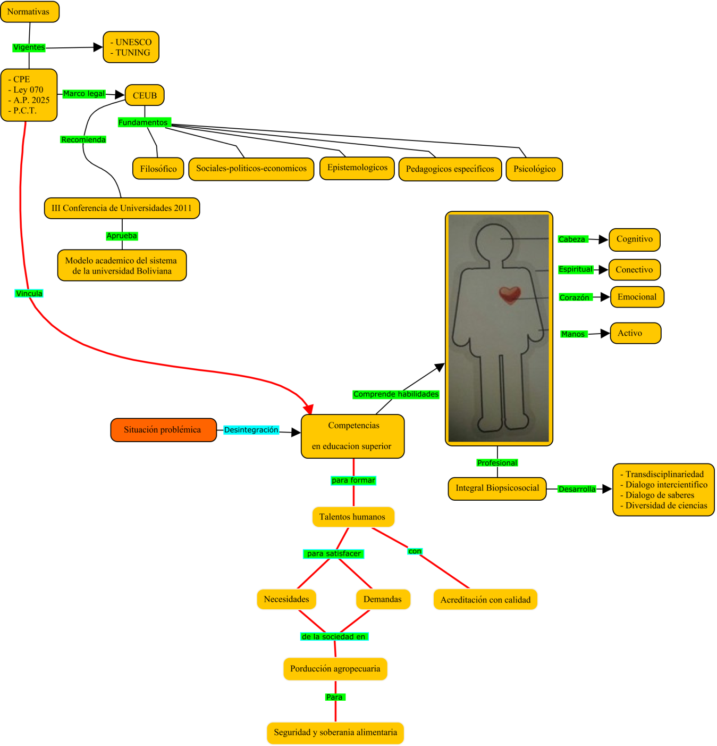

Anexo 2. Discurso técnico operacional
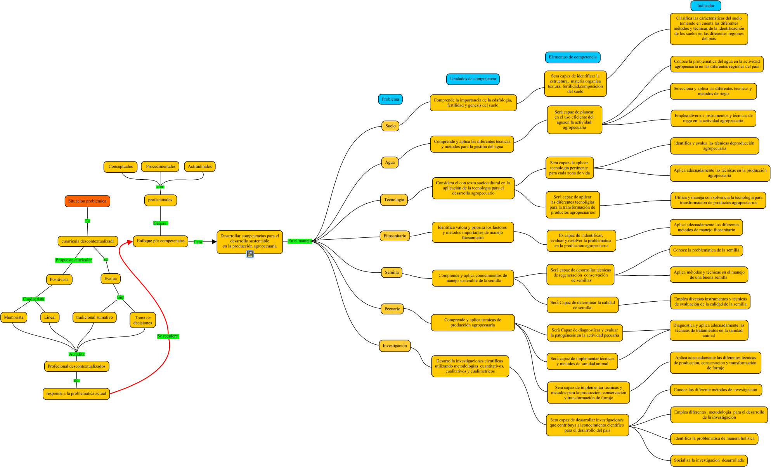

Anexo 3: Discurso cultural
